Здравствуйте мои дорогие ребята и родители. Наступила весна, солнце стало пригревать, и всем людям, растениям и животным хорошо жить на этой земле. Давайте мы с вами тоже смастерим солнышко, чтобы оно своим теплом нас согревало.
Вот такое солнышко мы сейчас смастерим.
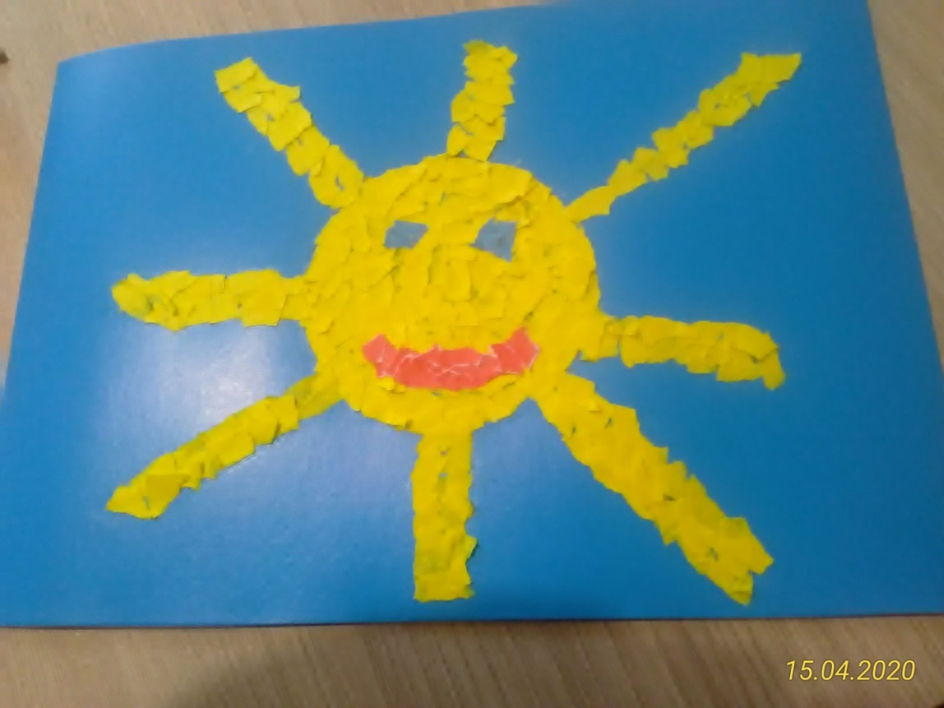

Посмотрите, какое оно красивое, яркое, даже становится веселее и радостнее нам всем, потому что оно делится с нами своим теплом.

Для работы нам нужно:
- Картон синего цвета, это основа. На нее мы будем наклеивать наше солнышко.
- Цветная бумага желтого цвета. Это само солнышко.
- Цветная бумага синего, красного цвета - для ротика и глаз.
- Клей ПВА (налить в емкость небольшого размера), кисточка для клея и тряпочка чтобы прижимать детали аппликации и вытирать лишний клей.
- Мисочка небольшого размера.
- Простой карандаш.

Ход работы
- Берем картон синего цвета. Мисочку, прикладываем на середину картона, обводим карандашом по контуру. Это наше солнышко.
- Далее берем цветную бумагу желтого цвета. Отрываем небольшие кусочки, намазываем клеем с помощью кисточки (клея берем немного) и начинаем приклеивать кусочки внутри круга, заполняя все пространство.
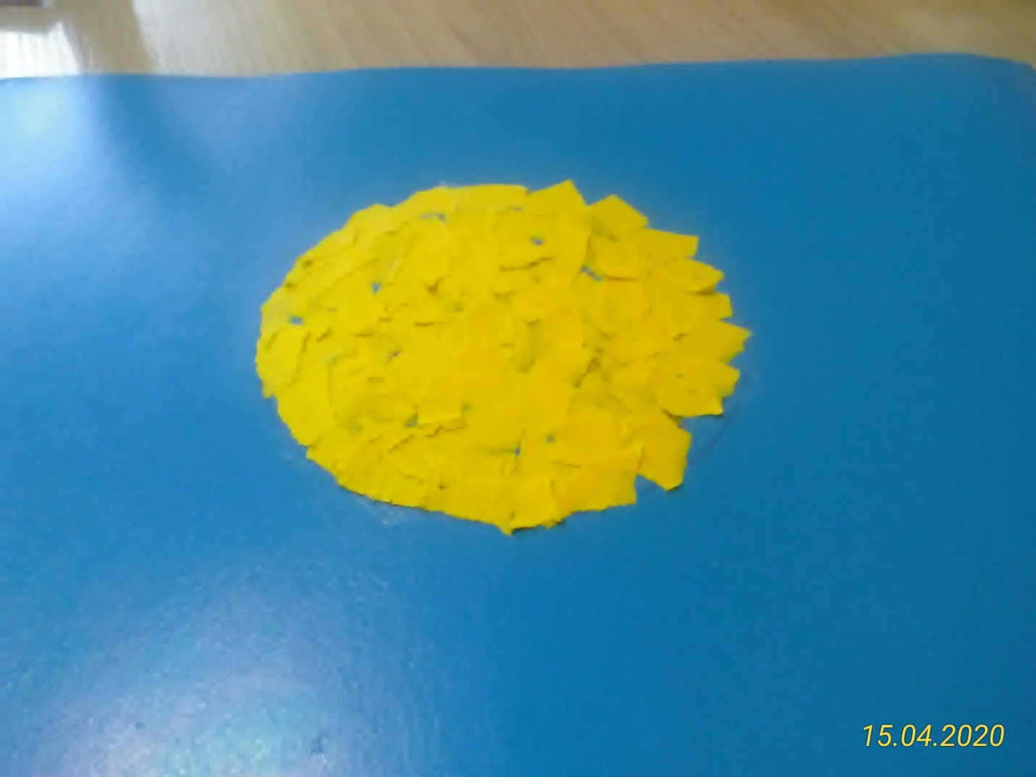

Таким же образом делаем лучики у нашего солнышка. Лишний клей вытираем тряпочкой.
Когда солнышко и лучики будут приклеены, приступаем к ротику и глазкам, используя тот же прием.
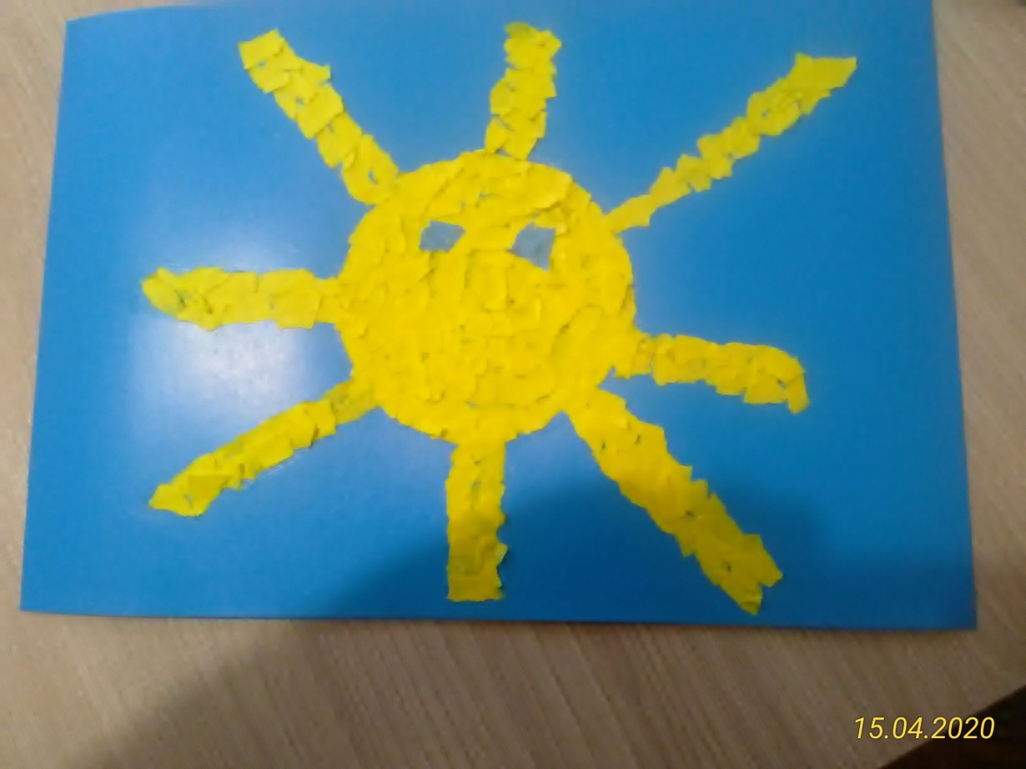

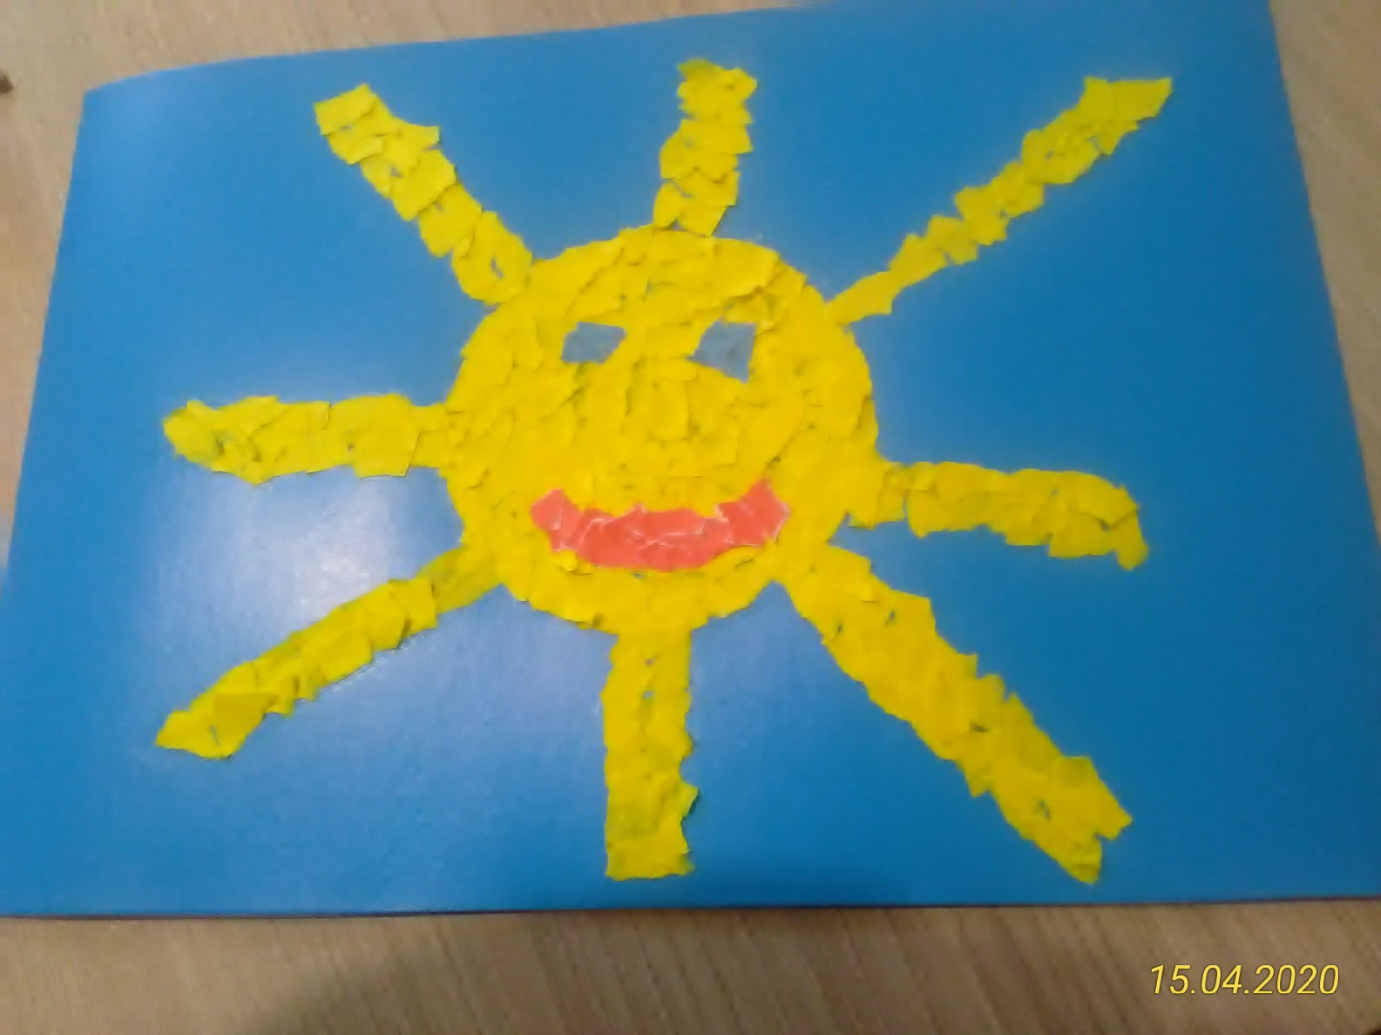
Ребята, посмотрите, какое веселое и улыбчивое солнышко у вас получилось. Вы все очень постарались.
Молодцы!!!

